**新 书 推 荐**

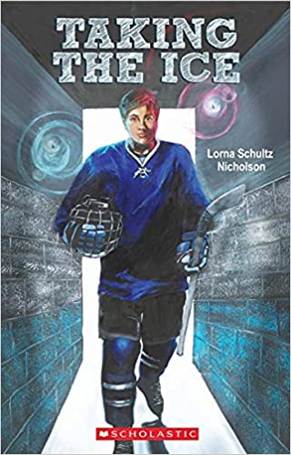**中文书名：《称霸冰场》**

**英文书名：TAKING THE ICE**

**作 者：Lorna Schultz Nicholson**

**出 版 社：Scholastic Canada**

**代理公司：TLA/ANA/Emily**

**出版时间：2021年9月**

**代理地区：中国大陆、台湾**

**页 数：272页**

**审读资料：电子材料**

**类 型：7-12岁儿童小说/校园故事**

**内容简介：**

父亲突然去世后，艾登和母亲从佛罗里达搬到寒冷的加拿大北部的一个小镇，和他健忘的祖父住在一起。情况还会变得更糟吗？艾登想念他以前的学校，朋友，尤其是他的冰球队。这个小镇的一切都是关于冰球的，在经历了一场糟糕的试训后，艾登对不能进入顶级球队感到失望。在Prairie Field，每个人都在不停地谈论他父亲令人称奇的NHL冰球职业生涯，这一点也没有帮助。

艾登新加入的冰球队是由多种球员组成的，其中包括一个认为自己应该成为领导一个更好球队的能人，但由于他的态度，这个目标一直没有达成。在接受了这个现状后，艾登努力训练以提升自己的技能。令他吃惊的是，他被任命为队长。但这也带来了一连串的问题。当恶霸开始在更衣室里拉帮结对，创造了一个有害的环境时，艾登对他的领导能力失去了信心。当欺凌开始变本加厉，他们把霸凌对象瞄准为曾经遭受过脑损伤的磨冰机司机内德，这时艾登意识到他必须站出来主持公道。在内德、新队友苏茜和父亲在他脑海中留下的告诫的帮助下，艾登以自己从未想过的方式获得了成功。

**作者简介：**

**洛娜·舒尔茨·尼克尔森（Lorna Schultz Nicholson）**是众多图画书、中年级小说、青少年小说和面向年轻读者的非小说类书籍的作者。**她的书被提名为安大略图书馆协会森林阅读红枫奖，马尼托巴省青年读者选择奖，阿尔伯塔文学协会奖，柳树奖，和红雪松奖。**洛娜经常在学校做演讲，也在写作研讨会和会议上发言。她住在埃德蒙顿。更多信息请访问她的个人网站：www.lornaschultznicholson.com

**谢谢您的阅读！**

**请将回馈信息发至：徐书凝(Emily Xu)**

安德鲁﹒纳伯格联合国际有限公司北京代表处

北京市海淀区中关村大街甲59号中国人民大学文化大厦1705室, 邮编：100872

电话：010-82449325

传真：010-82504200

Email: Emily@nurnberg.com.cn

网址：www.nurnberg.com.cn

微博：<http://weibo.com/nurnberg>

豆瓣小站：<http://site.douban.com/110577/>

微信订阅号：ANABJ2002

